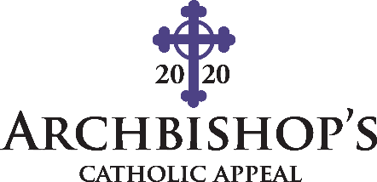

Spanish Appeal Social Media Post Templates

How to share this message in your social media accounts

Step 1: Copy the Facebook post option text you desire to share, including the url. Paste this text into your Facebook post.

Step 2: Click publish to post to your parish’s Facebook and/or other social media accounts.
------------------------------------------------------------------------------------------------------------------------------------------

Spanish Templates

Option #1 (COPY THIS) La Colecta Anual del Arzobispo presenta un nuevo fondo de emergencia parroquial. Obtenga mas información en archden.org/donar

Option #2 (COPY THIS) La Colecta Anual del Arzobispo es el sustento de cerca de 40 ministerios durante esta crisis del coronavirus (COVID-19) pero necesitamos de tu ayuda. Aprende cómo puedes ayudar en archden.org/donar

